{项目名称}

安装部署手册

学院：___软件与计算机学院_________
专业：___软件工程________
姓名：___陈锦华_________
学号：___149000623_________
完成时间：___2018年4月28日______
目 录
1.部署环境 4
1.1系统部署结构 4
1.2服务器配置 4
1.3客户端配置 4
1.3.1 客户端机器配置要求 4
1.3.2 客户端机器系统软件环境 4
2.系统软硬件安装与配置参考 5
2.1服务器操作系统和组件安装要点 5
2.2数据库服务器安装与配置 5
2.3客户端用户权限设置 5
3.系统安装与配置 0
3.1总体说明 0
3.2数据库数据初始化 0
3.3系统安装部署 0
3.4自动更新服务部署 0
3.5自动服务部署 0

1.部署环境

1.1系统部署结构
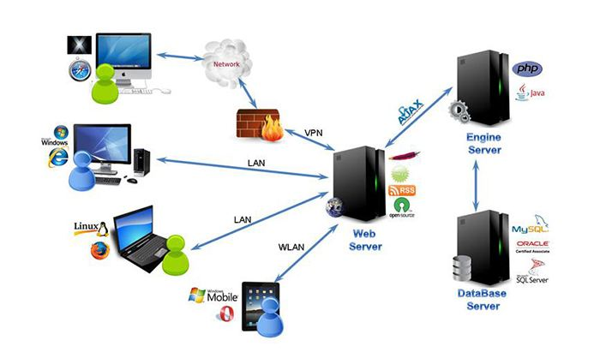

1.2服务器配置
（1） 阿里云服务器配置
Cup:1核
内存：2G
操作系统：Window Server 2012 R2 数据中心版 64位中文版
硬盘：40G
（2）本地服务器
处理器：Interl(R) Core(TM) i5 cpu:2.60GHz 4核心
内存：4G
硬盘：500G

1.3客户端配置
Cpu：1.8GHZ以上
内存：2G以上
硬盘：200G以上

1.3.1 客户端机器配置要求
Cpu：2.0GHZ以上
内存：4G以上
硬盘：300G以上

1.3.2 客户端机器系统软件环境
Windows 7+

2.系统软硬件安装与配置参考

2.1服务器操作系统和组件安装要点
1.打开Windows 2012的服务器管理器，单击管理 > 添加角色和功能。

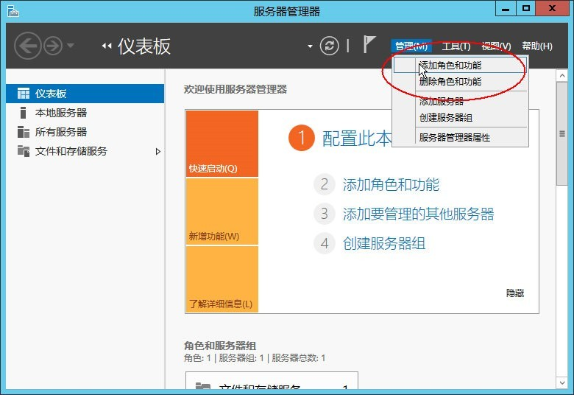
2.服务器角色 勾选 Web服务器(IIS)，单击 下一步。
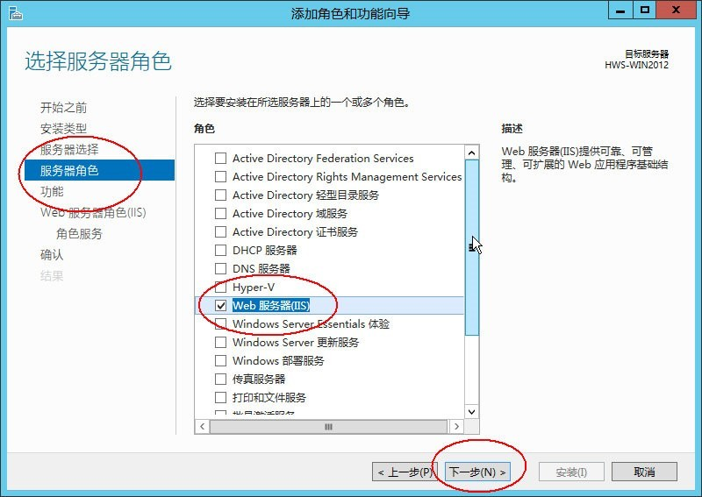

3.功能需根据情况选择，这里勾选 .Net3.5，单击 下一步。
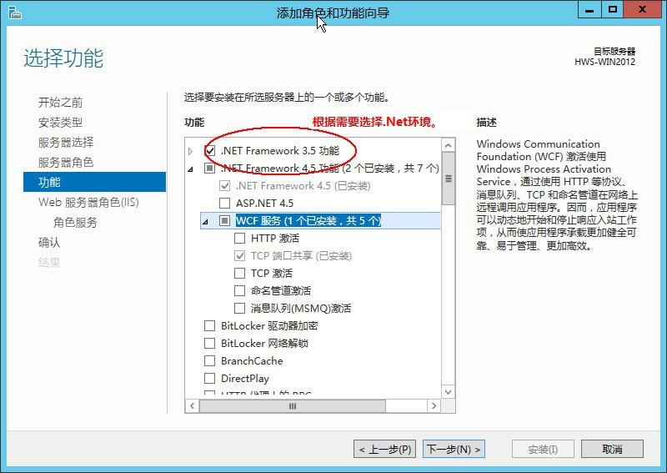
4.角色服务选择对应的安全性选项（如果您暂时不知道需要勾选哪些项目，阿里云建议您勾选全部 安全性 内容），单击 下一步。
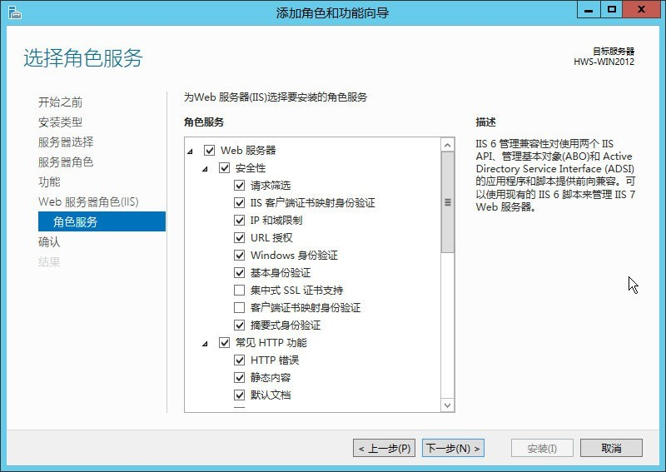
5.勾选 FTP 服务器 ，FTP 服务。请注意，您需要勾选服务器必要的管理工具。单击 安装。
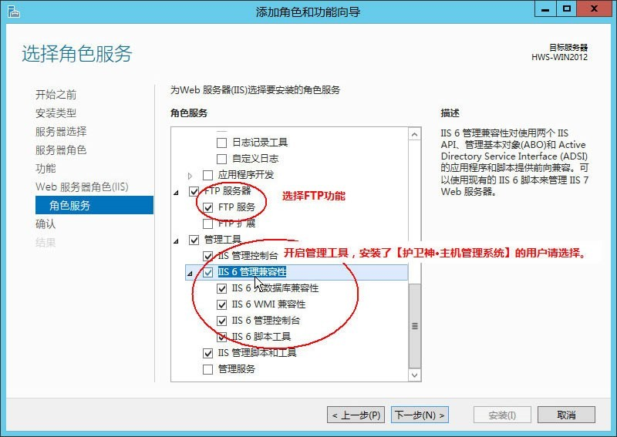
6.开始安装，耐心等待即可。

7.安装完毕后，打开Windows 2012的服务器管理器，单击工具 > Internet Information Service (IIS)管理器。
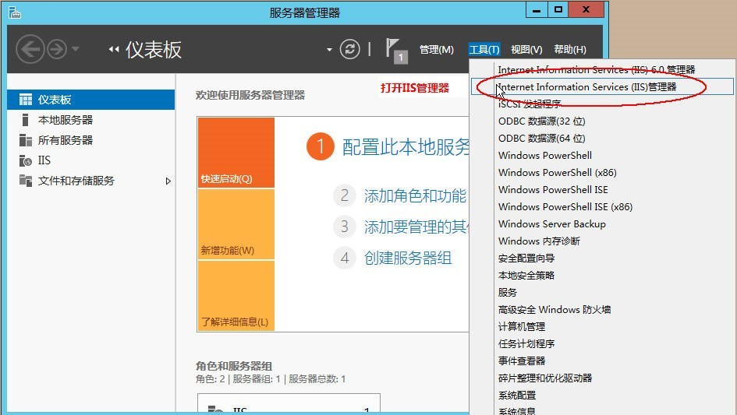
8.管理器中显示程序池和网站，表示您的 Windows 2012 IIS已经成功安装。
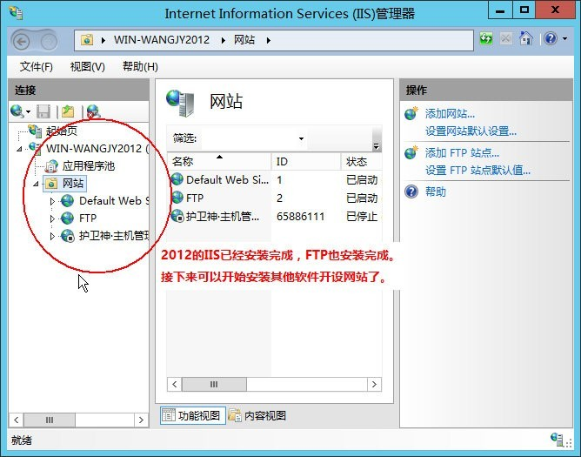

2.2数据库服务器安装与配置
Mysql5.7安装

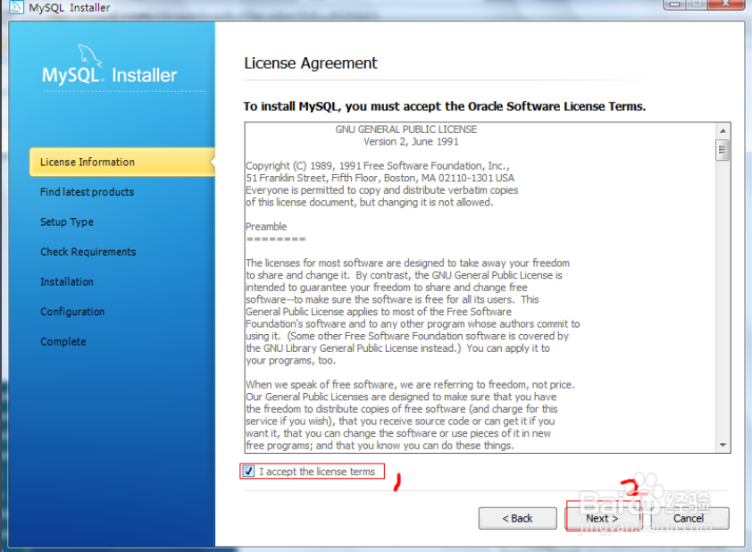
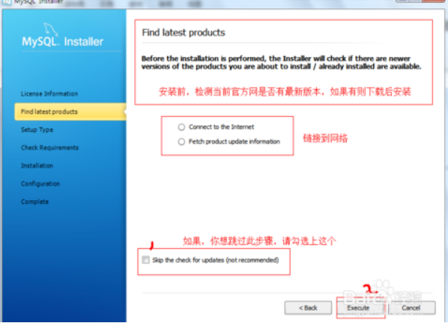
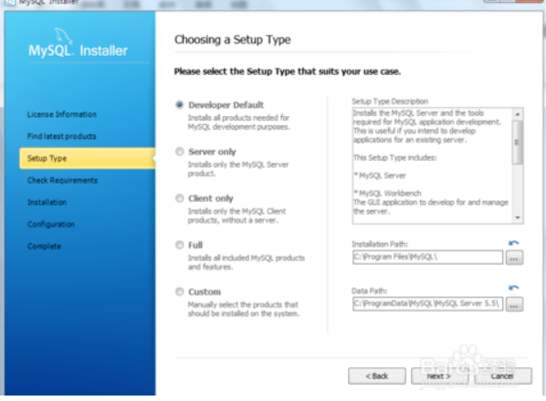
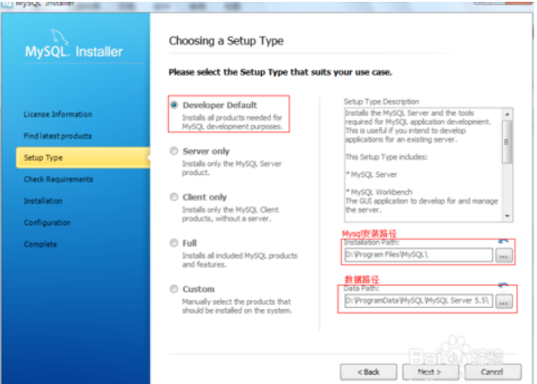
然后直接下一步：
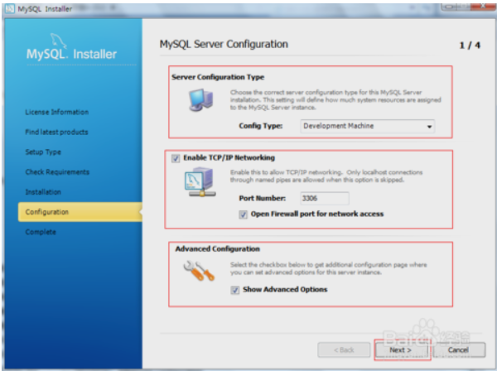
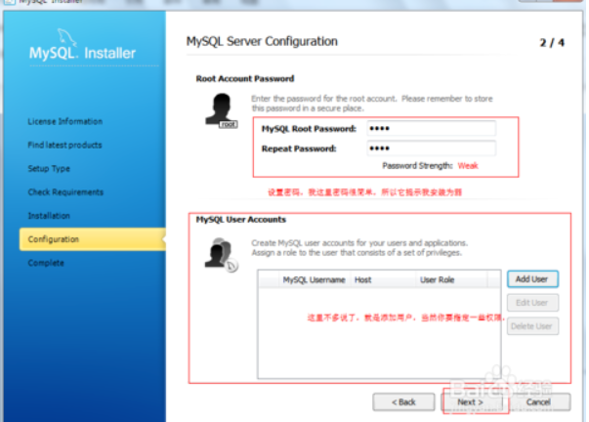
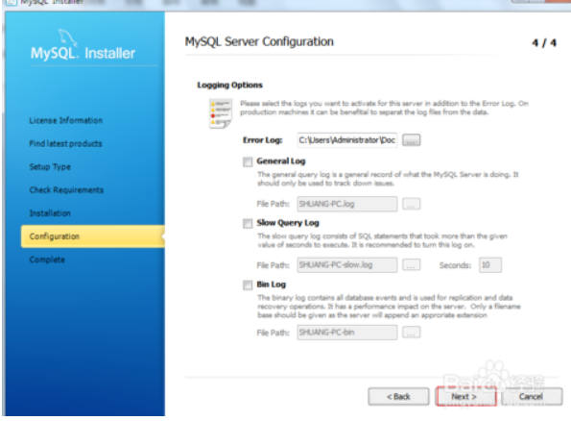
到此，mysql安装完毕

2.3客户端用户权限设置

允许所有人使用

